Comparateur :On désire remplacer les luminaires fluorescents par la technologie LED
https://leclairage.fr/fluorescence/#Les_tubes_T8_et_T5
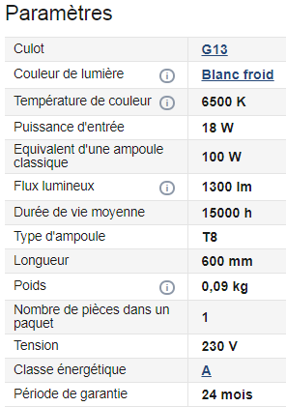
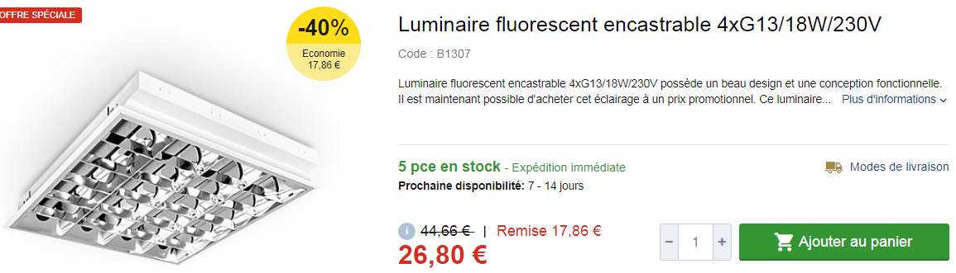
Nous allons comparer 1er produit
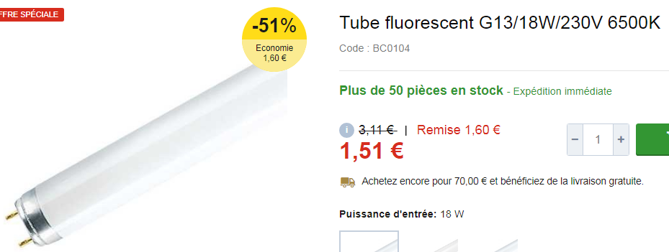

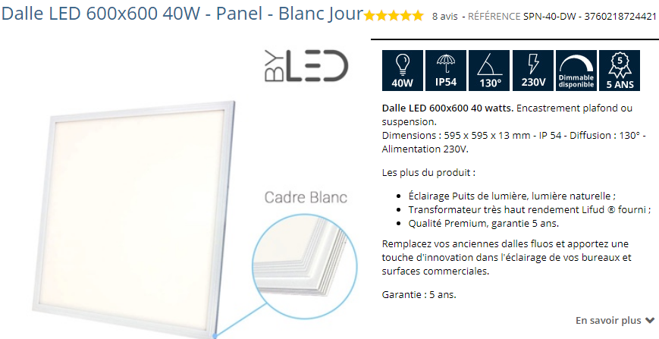
2^{éme} produit
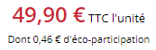

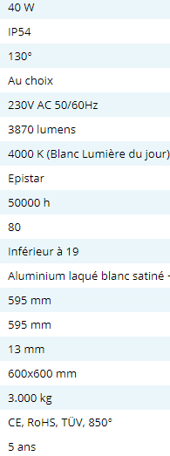
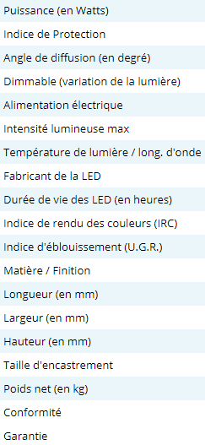

1-Etude de cas d’une salle de classe
l’éclairage fonctionne 8h/jour sur 8 mois/an. Il y a 23 luminaires par classe.
Construire un tableau (Excel )en précisant le coût d’achat, consommation d’énergie, prix de l’énergie (0,163€/KWh ) consommée en fonction des années. ( 25 années)
A l’aide d’Excel, tracer
-les 2 courbes : énergie consommée en fonction des années
- les 2 courbes : Prix énergie consommée en fonction du temps
-les 2 courbes : Prix Total (Prix d’achat+ Prix énergie consommée)en fonction des années
- Donner la date du retour d’investissement.,
2- Changement de paramètres : Etude cas d’un couloir d’Hôpital
50 luminaires qui fonctionnent toute l’année ( 24h/24h)
Donner les courbes et la date du retour d’investissement

